בס"ד יום רביעי כ"ח תשרי התשע"א.
אבא חִלְקִיה (נכדו של חוני המעגל).

מסופר בתלמוד (תענית כג ע"א) שהעולם היה צריך לגשמים ושלחו אליו שיתפלל. כשבאו חכמים לביתו לא מצאוהו, ומצאו אותו בשדה עודר נתנו לו שלום ולא החזיר להם שלום. לפנות ערב כשהלך לביתו לקח את החבילה וסחב משא עצים ומעדר על כתפו וטליתו על כתפו השנייה. כל הדרך היה אוחז את מנעליו ולא נועל אותם וכשהגיע לנחל מים היה נועל את מנעליו. כשהגיע למקום קוצים הגביה את בגדיו. וכשהגיע לעיר יצאה אשתו לקראתו מקושטת בתכשיטים ומבושׂמת במיני בשׂמים. כשהגיעו לפתח ביתו נכנסה היא ואחר כך נכנס הוא וכשנכנסו חכמים לבית, הוא לא הזמין אותם לסעוד. זה נראה להם מוזר מאוד; ועד שהתחילו חכמים להתיישב, לחש הוא לאשתו ואמר: "יודע אני שהחכמים באים, שאבקש על הגשמים. בואי ונקדים - נעלה לעליית הגג ונבקש רחמים, אפשר יתרצה לנו הקב"ה וירדו גשמים ולא יֵדעו חכמים שהגשמים באים בזכותנו". וכך הם עלו אל הגג. התפלל הוא בזווית אחת והיא בזווית אחרת וענני הגשמים באו מאותו צד שהתפללה האישה.

אחרי שראו את העננים הולכים ובאים, ירדו אבא חלקיה ואשתו ושאלו את החכמים בתמימות: "מה אתם באים אלינו מה אתם מבקשים"? אמרו לו: "באנו לבקש על הגשמים שתתפללו". ואמר: "ברוך המקום, שלא הצריך אתכם לאבא חלקיה ותפילתו". אמרו לו חכמים: "יודעים אנחנו שאין הגשמים באים אלא בזכותך, אבל תפרש לנו את כל המעשים המוזרים שהיו לנו לאורך כל הדרך. מדוע כשבאנו אליך לשדה לא אמרת לנו שלום? זה לא מכובד שבאה משלחת חכמים ואתה לא מחזיר להם פנים לשלום"! ענה להם: "שכיר יום הייתי, ואיני רשאי להתבטל אפילו דקה אחת". (יש לשים לב, במה נזהרים אותם צדיקים שבזכותם יורדים גשמים, אבא חלקיה לא רצה לגזול את בעל הבית אפילו בזמן הקצר הנדרש לאמירת שלום).
אחר כך שאלו אותו: "מדוע טענת את המעדר והעצים על כתף אחת ואת הטלית על הכתף השנייה"? ענה להם: "הטלית היא טלית שאולה, והיא שאולה על מנת שאלבשנה אבל לא על מנת לטעון עליה עצים". שאלו אותו: "ומדוע כל הדרך לא נעלת מנעלים, וכשהגעת למכשול המים נעלת"? ענה להם: "במכשול המים אינני יודע היכן אני דורך, אולי אסתכן בנשיכת דג או נחש, לכן נעלתי נעליים". "למה כשהגעת לקוצים הגבהת בגדיך"? אמר להם: "רגל שהיא נפצעת היא מתרפאת בגד שנקרע אי-אפשר לתקנו". מה אנו למדים מכך? - באיזה עוני חי אבא חלקיה. אחר כך שאלו אותו: "מפני מה כשהגעת לעיר יצאה אשתך לפניך והיא מקושטת"? ענה להם: "שלא אתן עיניי באישה אחרת". שאלו אותו: "ולמה נכנסה אשתך קודם ואתה אחר כך"? ענה להם: "שאני לא מכיר אנשים, והם לא בדוקים לי, אז 'קַבְּדֵהוּ וְחָשְדֵהוּ', לכן נכנסה האישה קודם". שאלו אותו: "ומדוע באו הגשמים מהצד של אשתך"? ענה להם: "מפני שהיא מצויה בבית, ונותנת לעני מן המוכן והנאתו קרובה יותר, שהיא נותנת אוכל ומזון ואני רק נותן צדקה - זה עדיין משהו רחוק יותר לעני". (או בגלל שהייתה מתפללת על בריונים שהיו בשכנותינו שישובו בתשובה ואילו אני התפללתי עליהם שימותו).

שאלות חזרה אבות ובנים:

- מדוע שולחים שליחים לאבא חלקיה? (שהצדיק יתפלל על גשמים)
- בזכות מי ירדו הגשמים בתחילה? (אשתו של ר' חלקיה)
- מדוע? (א. נתנה מזון ולא כסף כצדקה ; ב. תפילתה על הבריונים).
- מצא את הקשר על פי דעה ב' ( שנענתה בזכות תפילתה על הבריונים) לפרשת השבוע שלנו, פרשת נח? (נח, היה צדיק בפרווה שדאג והתפלל רק על קרוביו בניגוד לאברהם אבינו, שדואג ומתפלל על הכלל אפילו על רשעים כסדום).

בס"ד יום רביעי כ"ח תשרי התשע"א.
שלום וברכה רבה.

לפניכם מס' מקורות מן הגמרא ומן המדרשים, המקורות הם ללימוד משותף, בשמחה ובהנאה.
מתי התרגשת בפעם האחרונה מהגשם?

אנחנו כל כך רגילים לגשם (גם כשהוא יורד בצמצום), עד שאיננו מתפעלים כל כך ממנו. אנו אולי מתרגשים קצת מהגשם הראשון (היורה), או מהברקים והרעמים, אבל להתרגש מהגשם? למה?
חז"ל מלמדים שיש מה להתרגש מהגשם:

(1) "גדול יום הגשמים כיום שנבראו בו שמים וארץ".
(2) "גדול יום הגשמים כיום תחיית המתים".
(תענית ז.)

חז"ל השוו את ירידת הגשמים לאירועים די מרגשים...
אפילו הכהן הגדול ביום הכיפורים, כאשר היה יוצא מקודש הקדשים ומתפלל תפילה קצרה, על מה היה מתפלל? אם ניחשתם- גשם, אתם צודקים!

(3) הִגִּיעַ (הכהן הגדול, ביום הכיפורים) לָאָרוֹן (שבקודש הקדשים), נוֹתֵן אֶת הַמַּחְתָּה (של הגחלים- ועליהם את הקטורת) בֵּין שְׁנֵי הַבַּדִּים (של הארון).
צָבַר אֶת הַקְּטרֶת עַל גַּבֵּי גֶּחָלִים, וְנִתְמַלָּא כָּל הַבַּיִת כֻּלּוֹ עָשָׁן.
יָצָא וּבָא לוֹ בְּדֶרֶךְ בֵּית כְּנִיסָתוֹ (כלומר חזר באותה דרך שנכנס),
וּמִתְפַּלֵּל תְּפִלָּה קְצָרָה בַּבַּיִת הַחִיצוֹן,וְלא הָיָה מַאֲרִיךְ בִּתְפִלָּתוֹ, שֶׁלּא לְהַבְעִית (להפחיד) אֶת יִשְרָאֵל (כי אם היה מאריך בתפילה, האנשים שהמתינו לכהן הגדול בחוץ היו חוששים שקרה לו משהו רע בקודש הקדשים).
מסכת יומא פרק ה משנה א
איזו תפילה היה הכהן הגדול מתפלל?
(4) יהי רצון מלפניך ה' אלקינו ואלקי אבותינו שתהא שנה זו הבאה עלינו ועל כל עמך ישראל בכל מקום שהם, אם שחונה תהא גשומה. ואל תכנס לפניך תפילת עוברי דרכים לענין הגשם בעת שהעולם צריך לו….
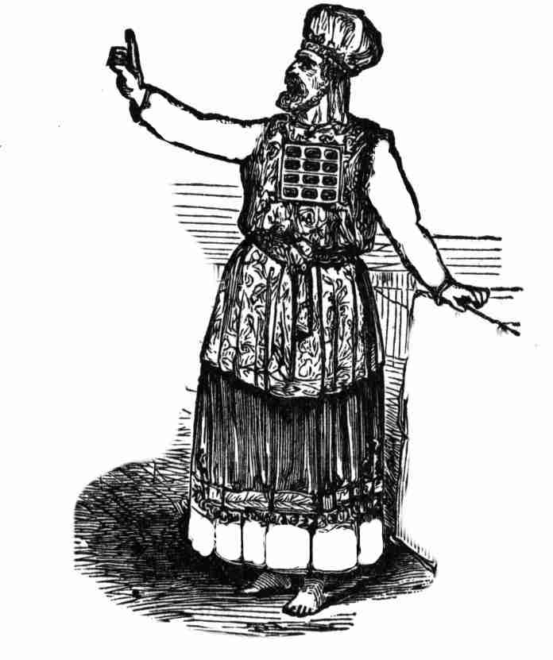
מתפילת הכהן הגדול כפי שהיא מופיעה בפיוט אתה כוננת

בְּאַרְבָּעָה פְּרָקִים הָעוֹלָם נִדּוֹן:
בַּפֶּסַח עַל הַתְּבוּאָה;
בָּעֲצֶרֶת עַל פֵּרוֹת הָאִילָן;
בְּראשׁ הַשָּׁנָה כָּל בָּאֵי הָעוֹלָם עוֹבְרִין לְפָנָיו כִּבְנֵי מָרוֹן,
שֶׁנֶּאֱמַר (תהלים לג, טו) "הַיּצֵר יַחַד לִבָּם, הַמֵּבִין אֶל-כָּל-מַעֲשֵׂיהֶם";
וּבֶחָג נִדּוֹנִין עַל הַמַּיִם.
(מסכת ראש השנה פרק א' משנה ב')

שאלות חזרה:
- יום הגשמים גדול כמו ________________ וכמו ______________.
- מה לומדים מכך שכהן גדול מתפלל ביום הכי קדוש בשנה על הגשמים?
- בשבוע הבא ביום שישי יהיה התאריך ז' במר חשוון ולכן נתחיל לשאול על הגשמים ובמקום 'ברכנו' נאמר?
- וּבֶחָג נִדּוֹנִין עַל הַמַּיִם. כל מקום שכתוב 'החג' בתורה ובגמרא הכוונה? (חג סוכות)
- על הרעם אנו מברכים (שכוחו וגבורתו מלא עולם) ועל הברק (עושה מעשה בראשית)

☺ בברכת התורה ובתפילה להמשך לימוד בשמחה ובנעם ☺
המלמדים: אליהו אמסלם ואלעד לסרי.

